Learning activity 1 / Actividad de aprendizaje 1

Evidence: Identities / Evidencia: Identidades

Complete the texts with the corresponding information. / Complete el texto con la información correspondiente.

Hello, my name is ______________. I ______ from ___________. My nationality is __________________. I ________ 20 years old. I have a notebook, a __________ and a ____________.




This is my friend _________. _________ is from Colombia, her nationality is _____________. She ______ ________ years old. There _______ many buildings in her city!

Hello, nice to meet you!

They ____________ my friends Nicole and John. Nicole _________ from The United States, her nationality is ________________________ and John is from Australia. His nationality is _______________. We ________________in Rome now.



Fuente de imágenes: SENA

Teacher: Hello, what ___________ your name?
Student 1: My name _________ Kevin.
Teacher: How old __________ you Kevin?
Student 1: I _______ 9 years old.
Teacher: Lorena, where _________ you from?
Student 2: I _______ from Brazil, so my nationality is ____________.
Teacher: Where __________ your mother from?
Student 2: My mom is ____________ Peru. Her nationality is ________________.


Student 1
Student 2

- In the classroom there _________a ______________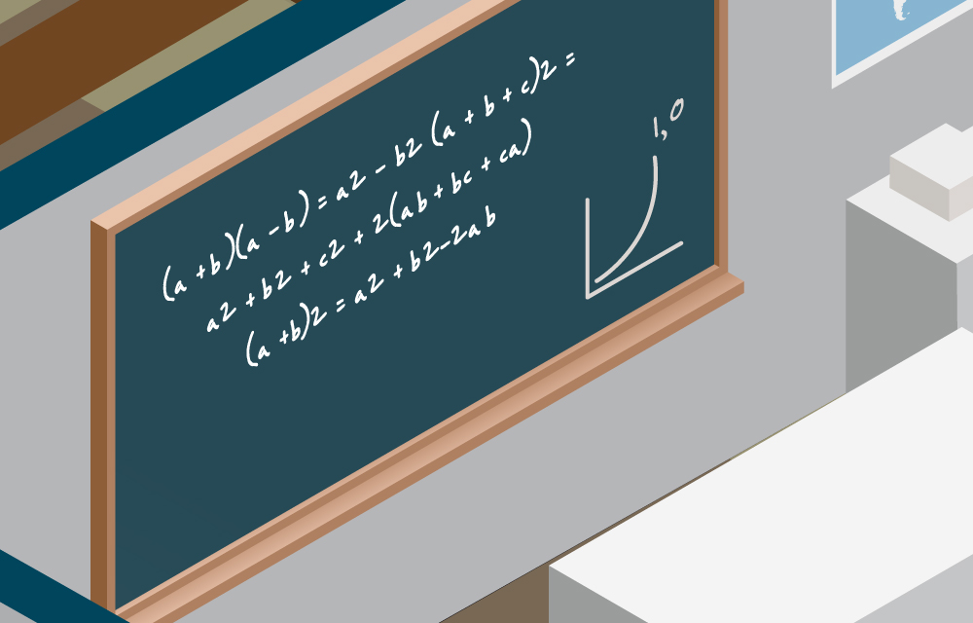, there

________ four students, there _________ a _________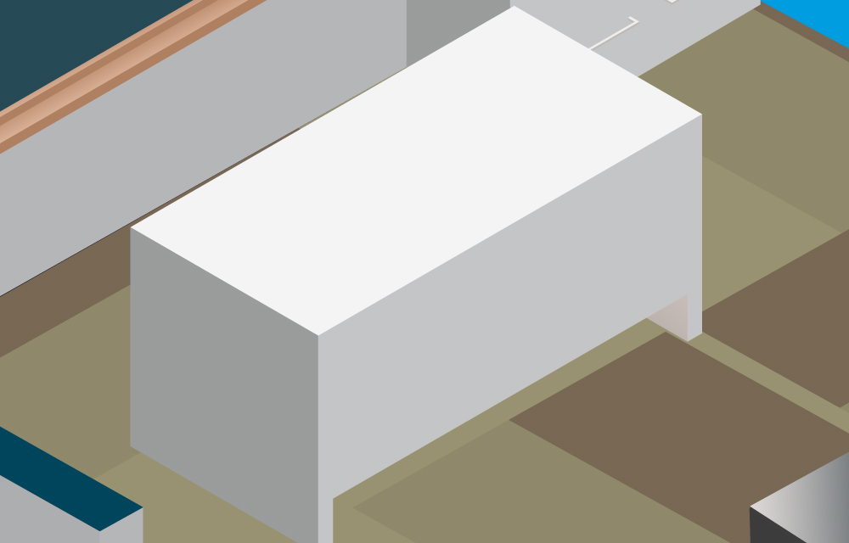

and there _______ a big __________ 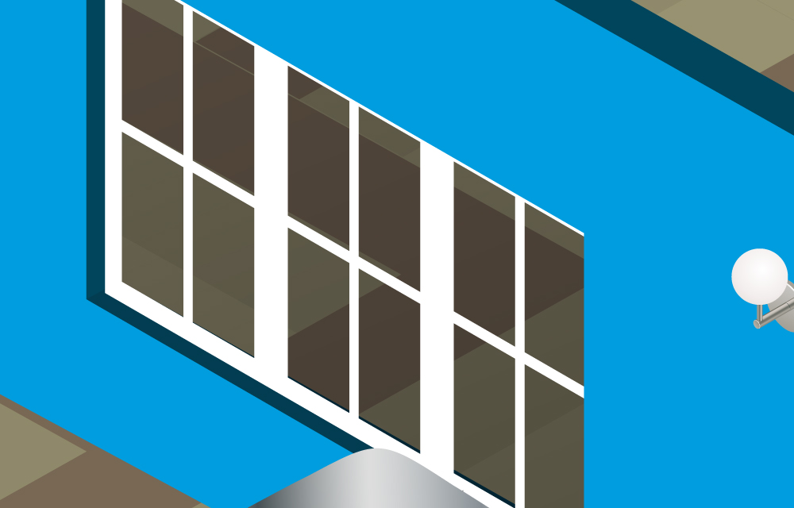
Fuente de imágenes: SENA

When you finish your work, send the file to your instructor through the platform as follows:

- Click the title of this evidence.
- Click Examinar mi equipo and look for the file in your computer. Make sure the file is attached.
- Leave a comment for the instructor (optional).
- Click Enviar.

Una vez finalice la evidencia envíe al instructor el archivo a través de la plataforma, así:

- Dé clic en el título de esta evidencia.
- Dé clic en el enlace Examinar mi equipo y busque el archivo en su
computador. Asegúrese de adjuntar el archivo.
- Escriba algún comentario si lo considera pertinente.
- Dé clic en Enviar.

Note: This evidence is an individual activity. Remember to check the learning guide in order to know if you have done all the assigned activities, know how to develop them and deliver them correctly.

Nota: Esta evidencia es de carácter individual. Recuerde revisar la guía de aprendizaje con el fin de verificar que ha realizado todas las actividades propuestas, saber cómo desarrollarlas y entregarlas correctamente.

Criterios de evaluación
- Intercambia información personal con la estructura y el vocabulario requerido.

- Intercambia información respecto a los países y las nacionalidades en un contexto definido y con la estructura gramatical requerida.

- Describe la existencia de personas, animales o cosas en forma singular y plural con la estructura y vocabulario requeridos.

